Webshop rendelések letöltése
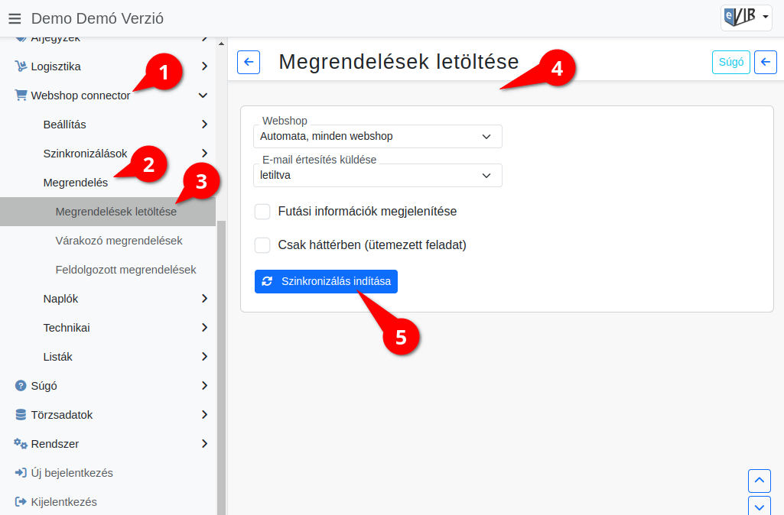
- A Webshop connector,
- Megrendelés,
- Megrendelések letöltése menüpont alatt történik a webshopban lévő olyan új rendelések letöltése, amelyek még nem szerepelnek az eVIRben.
Az eVIR a megrendelő partner adatait is ellenőrzi a webshop rendelés letöltésekor!
- Paraméterek beállítása:
  - Webshop kiválasztása.
    - Automata, minden webshop szinkronizálása egyszerre.
    - A rögzített webshopok közül lehet választani és csak a kiválasztott rendeléseit letölteni.
  - Email értesítés küldése
  - Futási információk megjelenítése
  - Csak háttérben (ütemezett feladatok)
- | Szinkronizálás indítása | gombra kattintva megtörténik a rendelések letöltése.
Rendszerüzenetben informál a program a művelet sikerességéről, vagy az esetleges hibákról.

Partnerkezelés
Webshopból érkező partnerek kezelése
Webshop megrendelés letöltéskor az eVIR a következő módokon azonosítja a vevőt:
- Adószám,
- Partnernév és email cím.

Készletkezelés
Fontos: A rendelések készletkezelése a webshopban beállítottak szerint működik, a cikkek rendelhetősége a cikkek webshop beállításától függ.
A letöltött rendelések az eVIR normál rendeléskezelő részébe kerülnek, vevői rendelés jön létre belőle.

Fizetési státuszok
A webshop beállítások Rendelés letöltés területen megadható, hogy milyen fizetési státuszú rendeléseket töltsön le az eVIR a webshopból.
A rendelés letöltésekor a fizetési mód is érkezik a webshopból, ennek megfelelő kezelését be kell állítani az eVIRben.

